Міністерство освіти і науки України
Національний технічний університет
«Дніпровська політехніка»



ЗВІТ

про виконання лабораторної роботи № 4

з дисципліни
«Аналіз програмного забезпечення»

тема роботи:
AWS S3

Виконав(ла): ст. гр. 121-22-3
Какоткін Микита Андрійович

Прийняв (ла): Шевченко Ю.О.

Дніпро
2025
Тема: AWS S3
Мета: Набування навичок у створення і розміщенні статичної веб-сторінки
на AWS S3

Хід роботи
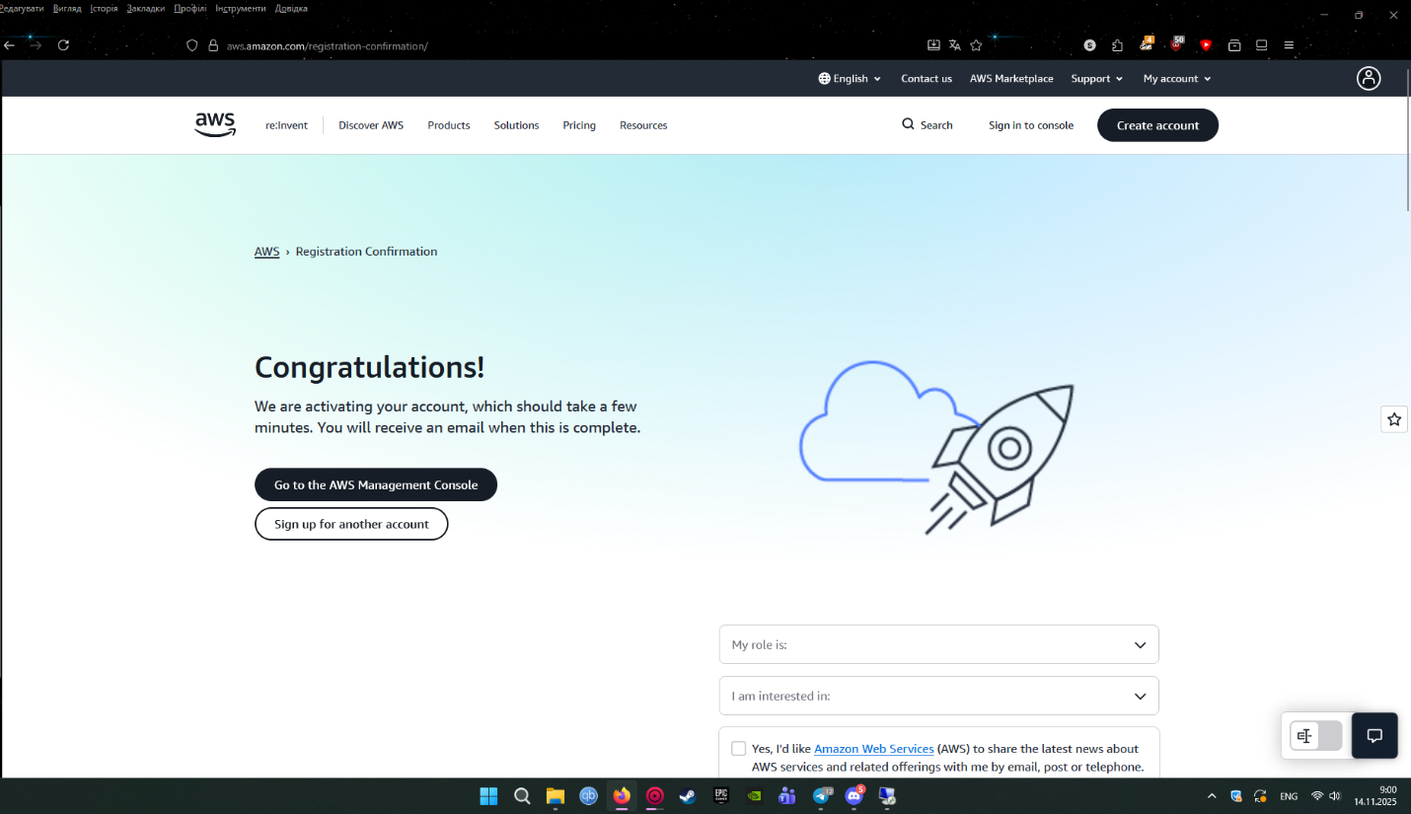
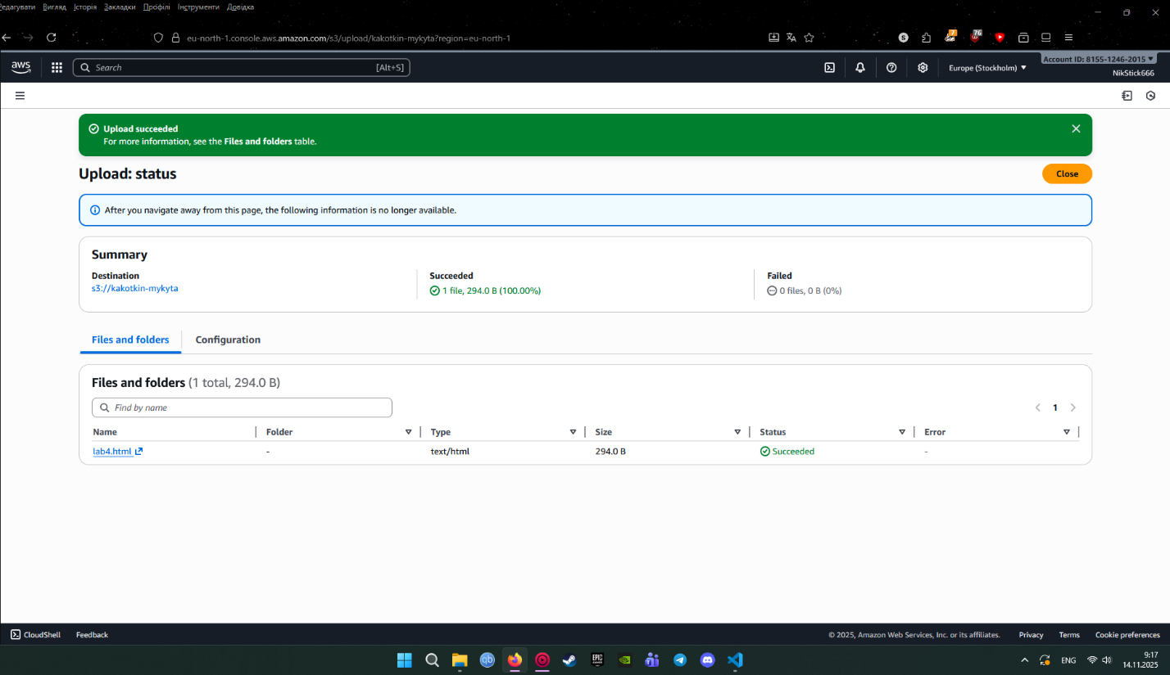
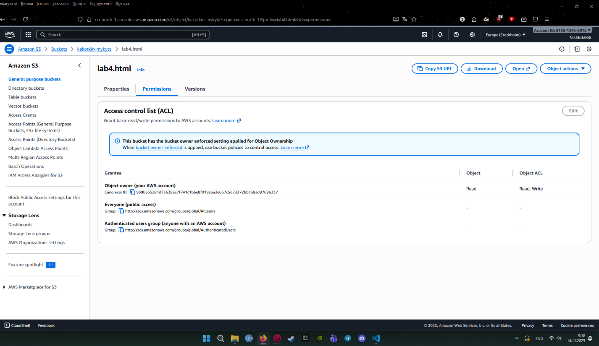
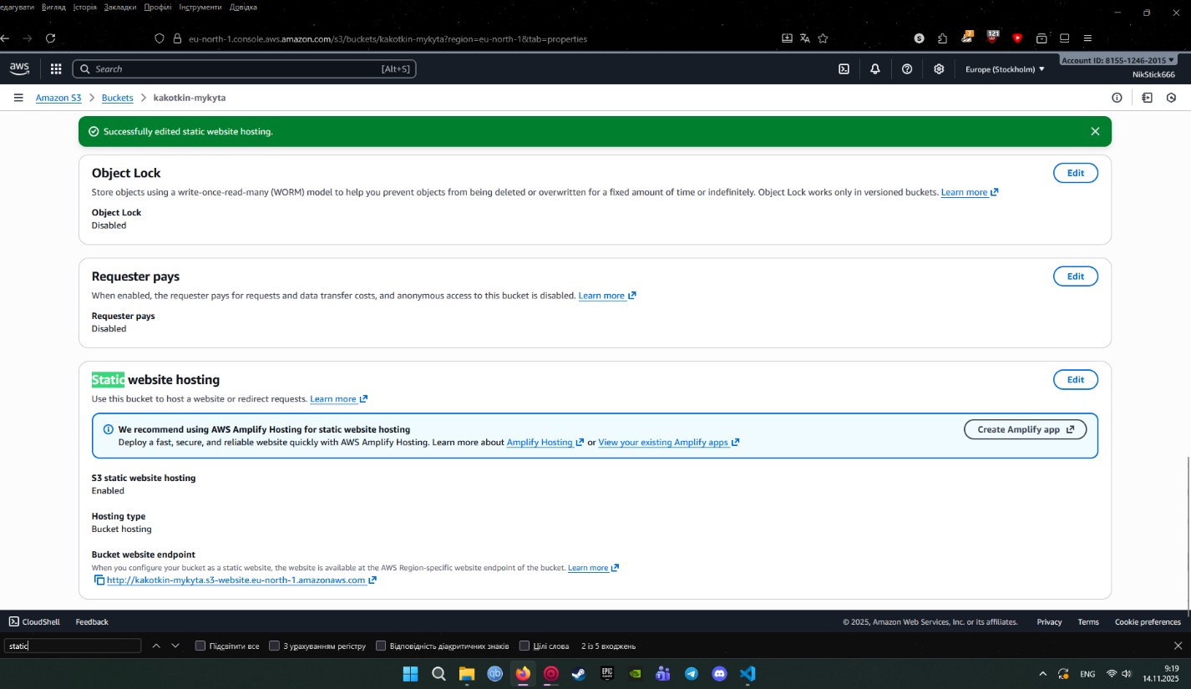
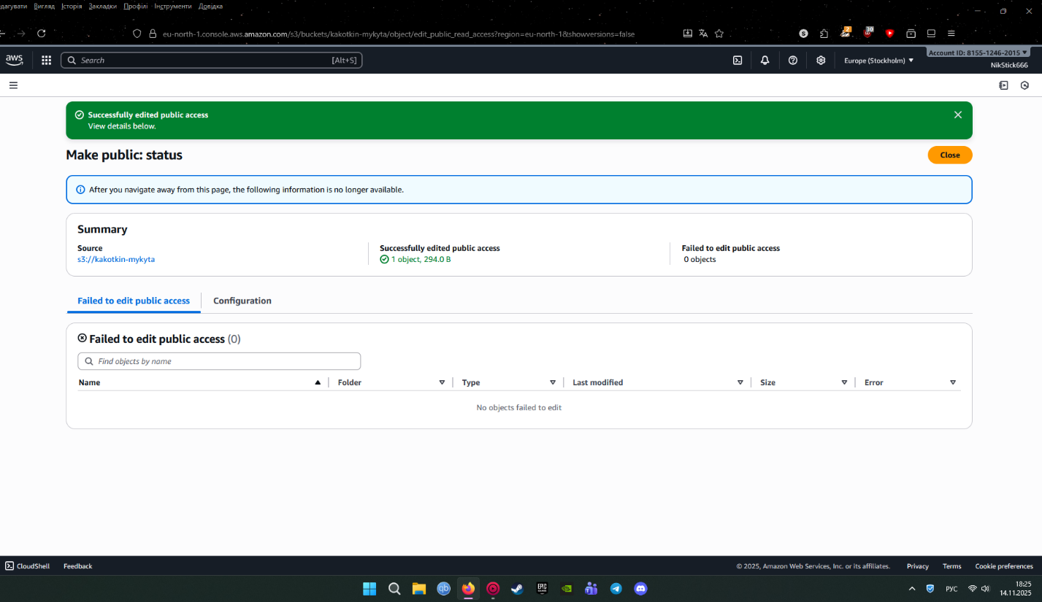
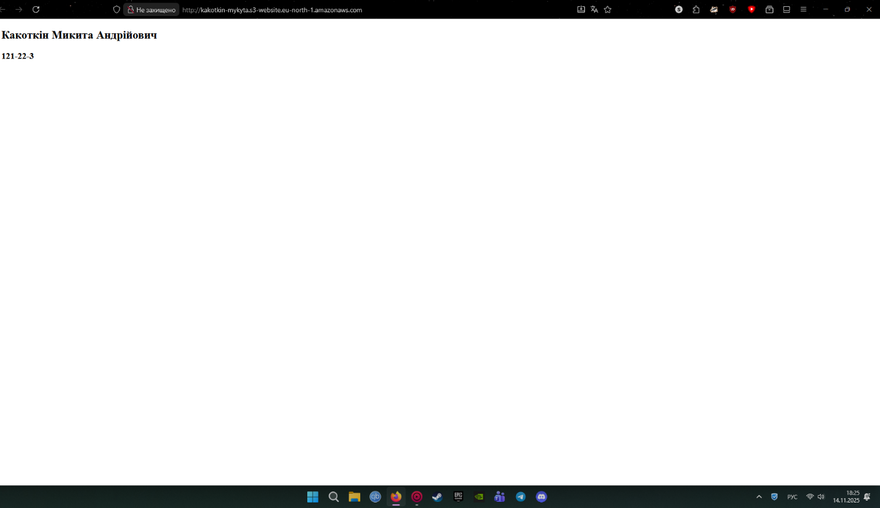

http://kakotkin-mykyta.s3-website.eu-north-1.amazonaws.com/

